Opakovací test – koroze, skupina A
Jméno a příjmení: ____________________________ Datum: ____________
- Pokuste se vysvětlit, co je to koroze:
______________________________________________________________________________________________________________________________________________________________________________________________________________________________
- Jaká koroze je znázorněna na obrázku? Popište ji:
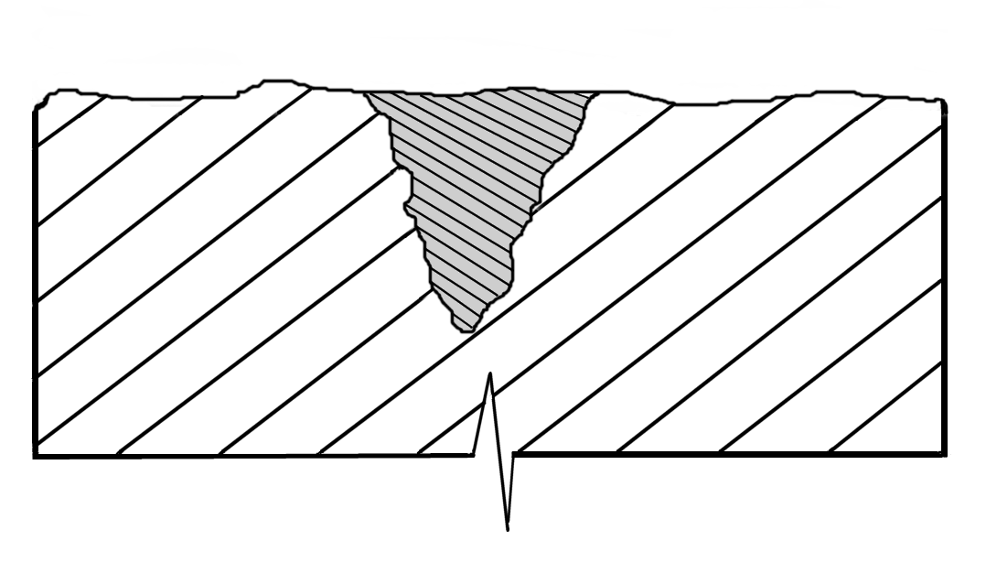
__________________________________________________________________________
__________________________________________________________________________
__________________________________________________________________________

- Norma ČSN ISO 7441 z roku 1992 popisuje určitý druh koroze. Zjistěte, o jakou korozi se jedná, a blíže ji popište:
__________________________________________________________________________
____________________________________________________________________________________________________________________________________________________
____________________________________________________________________________________________________________________________________________________

- Načrtněte a popište spárovou korozi:

_________________________________________________________________________________________________________________________________________________________________________________________________________________________________
- Charakterizujte ochranu proti korozi nekovovými povlaky a vrstvami:
__________________________________________________________________________
______________________________________________________________________________________________________________________________________________________________________________________________________________________________
- Vysvětlete, co je to smaltování. Popište, kde se využívá:
__________________________________________________________________________
__________________________________________________________________________
__________________________________________________________________________
__________________________________________________________________________
- Jsou obecně nelegované oceli odolnější vůči korozi než legované oceli? Proč?
ANO NE
__________________________________________________________________________
__________________________________________________________________________

